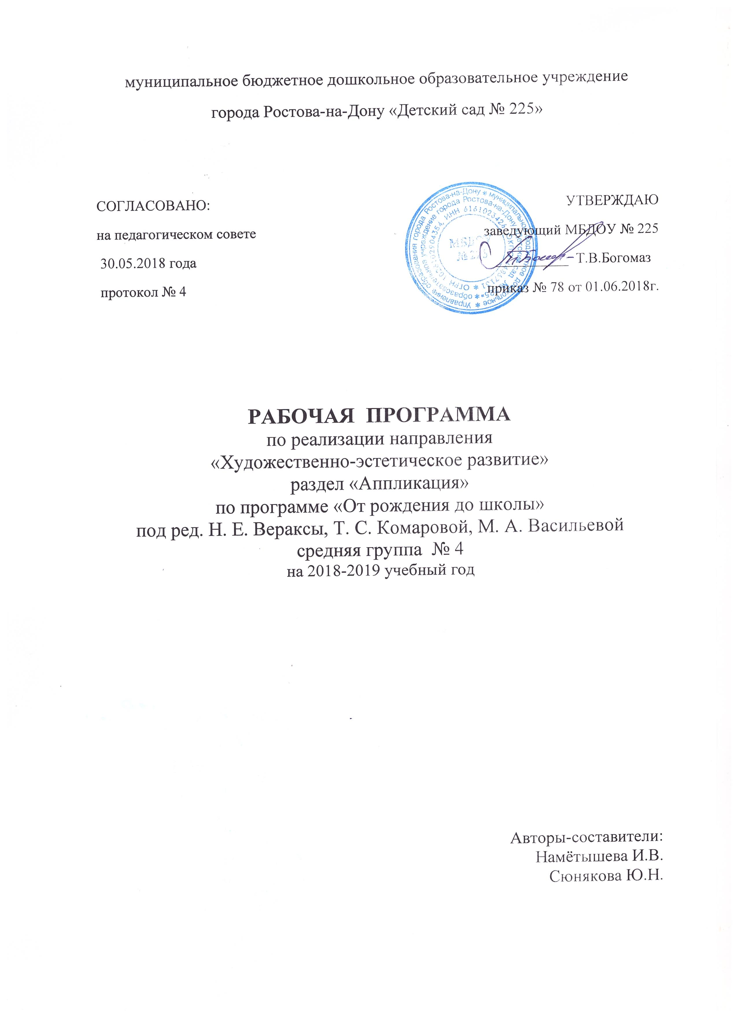

ПОЯСНИТЕЛЬНАЯ ЗАПИСКА
Рабочая программа базируется на общеобразовательной программе дошкольного образования «От рождения до школы» под редакцией Н.Е.Веракса, Т.С. Комаровой, М.А. Васильевой по направлению аппликация.
ЦЕЛИ:
Развитие интереса к аппликации. Воспитание эмоциональной отзывчивости при восприятии произведений искусства. Воспитание желания и умения взаимодействовать со сверстниками при создании коллективных работ.
ЗАДАЧИ:
- Продолжать развивать интерес детей к изобразительной деятельности. Вызвать положительный отклик на предложение апплицировать.
- Развивать эстетическое восприятие, образные представления, воображ6ение, эстетические чувства, художественно-творческие способности.
- Продолжать формировать умение рассматривать и обследовать предметы, в том числе с помощью рук.
- Обогащать представления детей об образовательном искусстве (иллюстрации к произведениям детской литературы, репродукции произведений живописи, народное декоративное искусство, скульптура малых форм и др.) как основе развития творчества. Учить детей выделять и использовать средства выразительности в аппликации.
- Приучать детей быть аккуратными: сохранять вое рабочее место в порядке, по окончании работы убирать всё со стола.
- Учить проявлять дружелюбие при оценке работ других детей.
Аппликация.
- Воспитывать интерес к аппликации, усложняя ее содержание и расширяя возможности создания разнообразных изображений.
- Формировать умение правильно держать ножницы и пользоваться ими.
- Обучать вырезыванию, начиная с формирования навыка разрезания по прямой сначала коротких, а затем длинных полос. Учить составлять из полос изображения разных предметов (забор, скамейка, лесенка, дерево, кустик и др.)
- Учить вырезать круглые формы из квадрата и овальные из прямоугольника путём скругления углов; использовать этот прием для изображения в аппликации овощей, фруктов, ягод, цветов и т.п.
- Продолжать расширять количество изображаемых в аппликации предметов (птицы, животные, цветы, насекомые, дома, как реальные, так и воображаемые) из готовых форм. Учить детей преобразовывать эти формы, разрезая их на две или четыре части (круг- на полукруги, четверти; квадрат- на треугольники и т.д.).
- Закреплять навыки аккуратного вырезывания и наклеивания.
- Поощрять проявление активности и творчества.
Принципы
Реализации рабочей программы по аппликации основываются на основных принципах общеобразовательных программы «От рождения до школы» под редакцией Н.Е. Веракса, Т.С. Комаровой, М.А. Васильевой:
- Принцип развивающего образования, целью которого является развитие ребенка;
- Принцип научной обоснованности и практической применимости (содержания программы соответствует основным положениям возрастной психологии и дошкольной педагогики);
- Принцип культуросообразности, который обеспечивает учет национальных ценностей и традиций в образовании, образование рассматривается как процесс приобщения ребенка к основным компонентам человеческой культуры;
- Соответствие критериям полноты необходимости и достаточности (поставляя решать поставленные цены и задачи при использовании разумного «минимума» материала);
- Принцип единства воспитательных, развивающих и обучающих целей и задач образования детей дошкольного возраста, в ходе реализации которых формируется ключевые качества в развитии дошкольников;
- Принцип интеграции образовательных областей в соответствии с возрастными возможностями образовательных областей;
- Принцип комплексно-тематического построения образовательного процесса;
- Построение образовательного процесса на адекватных возрасту формах работы с детьми, где основной формой работы с дошкольными и ведущим видом их деятельности является игра;
- Варьирование образовательного процесса в зависимости от региональных особенностей;
- Принцип преемственности между семи возрастными дошкольными группами и между детским садом и начальной школой.
ФОРМЫ РЕАЛИЗАЦИИ:
Рабочая программа реализуется в форме организованной образовательной деятельности. Занятия проходит 2 раза в месяц (в чередовании с лепкой).
Возраст детей: с 4 до 5 лет
УСЛОВИЯ РЕАЛИЗАЦИИ РАБОЧЕЙ ПРОГРАММЫ:
МАТЕРИАЛЬНО- ТЕХНИЧЕСКОЕ ОБЕСПЕЧЕНИЕ
В группе имеется ноутбук, магнитофон.
МЕТОДИЧЕСКОЕ ОБЕСПЕЧЕНИЕ
Методическая литература для педагога:
- Программа «ОТ РОЖДЕНИЯ ДО ШКОЛЫ»
(под ред. Н. Е. Веракса, Т.С. Комаровой, М.А. Васильевой), Мозаика-Синтез, Москва.2015г.
- Изобразительная деятельность в детском саду. Т.С. Комарова. Средняя группа. Мозаика-Синтез, Москва, 2015г.
- Развитие художественных способностей дошкольников. Т.С. Комарова. Средняя группа. Мозаика-Синтез, Москва, 2015г.
Наглядно-дидактические пособия:
Серия «Мир в картинках»:
- Филимоновская народная игрушка.
- Городецкая роспись по дереву.
- Дымковская игрушка.
Серия «Мир искусства»
- Портрет
- Пейзаж
- Натюрморт
- Животные в русской графике
Пособия для детей:
- Городецкая роспись.
- Дымковская игрушка.
- Филимоновская игрушка
- Школа семи гномов. Расписная игрушка.
- Настольно-дидактическая игра «Дымка» (стилевое лото).
- Настольно-дидактическая игра «Народные промыслы».

ЭЛЕКТРОННЫЕ РЕСУРСЫ
- Электронный банк презентации с учетом учебно-тематического планирования по программе «ОТ РОЖДЕНИЯ ДО ШКОЛЫ» (под ред. Н.Е. Веракса, Т.С. Комаровой, М.А. Васильевой).
УЧЕБНО-ТЕМАТИЧЕСКИЙ ПЛАН
Дата | № занятия | Вид и тема | Кол-во часов | Примечание
Сентябрь
 | 1 | Входная диагностика по программе «От рождения до школы»:  «Нарежь полосочки и наклей из них, какие хочешь предметы» | 1 час
 | 2 | Красивые флажки | 1 час
Октябрь
 | 3 | Украшение платочка | 1 час
 | 4 | Лодки плывут по реке | 1 час
Ноябрь
 | 5 | В нашем селе построен большой дом | 1 час
 | 6 | Как мы все вместе набрали полную корзину грибов | 1 час
Декабрь
 | 7 | Вырежи и наклей какую хочешь постройку | 1 час
 | 8 | Бусы на елку | 1 час
Январь
 | 9 | В магазин привезли красивые пирамидки | 1 час
Февраль
 | 10 | Летящие самолеты | 1 час
 | 11 | Вырежи и наклей красивый цветок маме и бабушке | 1 час
Март
 | 12 | Красивый букет в подарок всем женщинам в детском саду | 1 час
Апрель
 | 13 | Загадки | 1 час
 | 14 | Вырежи и наклей что хочешь | 1 час
Май
 | 15 | Красная Шапочка | 1 час
 | 16 | Итоговая диагностика по программе «От рождения до школы» - Волшебный сад. | 1 час
ИТОГО: | 16 |  | 16 часов

ПРОГНОЗИРУЕМЫЕ РЕЗУЛЬТАТЫ:
- Развитие у воспитанников интереса к различным видам изобразительной деятельности;
- совершенствование умений в аппликации.
- Воспитание эмоциональной отзывчивости при восприятии произведений искусства.
- Воспитание желания и умения взаимодействовать со сверстниками при создании коллективных работ
К концу года дети должны уметь:
- Правильно держать ножницы и пользоваться ими.
- Разрезать по прямой короткие и длинные полосы.
- Составлять из полос изображения разных предметов.
- Вырезать круглые формы из квадрата путем округления углов.
- Использовать приём округления для изображения в аппликации овощей, фруктов, ягод, цветов.
- Изображать предметы из готовых форм.
- Преобразовывать готовые формы, разрезая их на две или четыре части.
- Аккуратно вырезать и наклеивать.

ДИАГНОСТИКА РЕЗУЛЬТАТИВНОСТИ:
Диагностика уровня овладения изобразительной деятельности соответствует авторской методике Т.С. Комаровой по программе «ОТ РОЖДЕНИЯ ДО ШКОЛЫ» (под ред. Н.Е. Веракса, Т.С. Комаровой, М.А. Васильевой).

